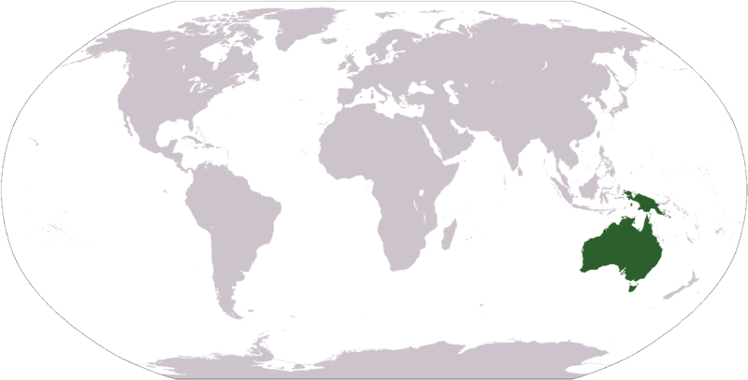 | Australien
Australien liegt auf der Südhalbkugel der Erde. Deshalb ist dort Sommer, wenn bei uns Winter ist. Australien ist der kleinste Kontinent und nur sehr dünn besiedelt. Der Westen und das Landesinnere (Outback) sind nahezu menschenleer. Da das Klima sehr trocken und heiß ist, befinden sich hier ausgedehnte Wüsten. Wahrzeichen des Outbacks ist der Inselberg Uluṟu. Er ist den Ureinwohnern Australiens, den Aborigines, heilig. Australien wurde vor wenigen hundert Jahren von den Europäern entdeckt. Deshalb ist die Amtssprache Englisch. Die Australier betreiben Schaf- und Rinderzucht. Auch der Bergbau (Gold, Diamanten, Uran, Bauxit, …) ist eine bedeutende Einnahmequelle. Im Süd-Osten des Landes leben die meisten Menschen. Hier liegen die größten Städte Australiens, Sydney und Melbourne. Die Hauptstadt Canberra ist nicht die größte Stadt. Der längste Fluss ist der Darling River. Die Tierwelt Australiens ist einzigartig. Schnabeltiere, Kängurus und Koala-Bären gibt es nur auf diesem Kontinent. Vor der Ostküste Australiens liegt das größte Korallenriff der Erde: das Große Barriereriff.

